МДК. 02.01 Технология разработки программного обеспечения

Тема 2.1.1 Основные понятия и стандарти­зация требований к программному обеспе­чению

Лекция 3:

Основные подходы к интегрированию программных модулей

**Аннотация:**Взаимосвязь информационных подсистем предприятия. Сервис-ориентированная архитектура ИС.

Каким образом связаны информационные системы внутри предприятия? Обычный путь для российской компании средних размеров — начинать внедрение информационных технологий с автоматизации работы бухгалтерии, отдела кадров и документооборота. Данные этих систем наиболее формализованы, процессы легко автоматизируются. Широко распространенные пакеты "1C: Бухгалтерия", "Босс: Кадровик", "LanDocs", "LanStaff", "Salary" и др. позволяют наращивать себя любыми приложениями и, таким образом, интегрировать их в общую информационную систему предприятия. Рис. 3.1 показывает, каким образом модули информационной системы компании связаны друг с другом. Модуль TPS обслуживает основные производственные и вспомогательные процессы, и обычно это главный источник для других информационных модулей. ESS — главный получатель данных и внутренних систем и внешней среды.

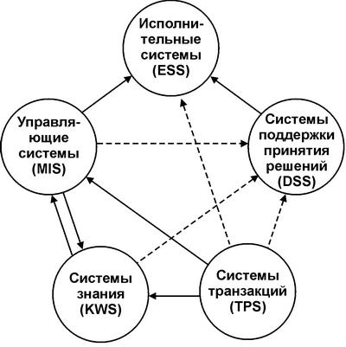

**Рис. 3.1.**Взаимодействие модулей ИС

Другие системы также обмениваются данными. И здесь возникает один из самых трудных вопросов для руководителя — поиск оптимальной степени интеграции. Большой соблазн иметь абсолютно интегрированную систему, но такая интеграция чрезвычайно трудоемка, стоит немалых денег. И лучше даже не говорить, во что обходится сопровождение такой системы. Поэтому нужно взвесить потребности в интегрированных системах, поставив их на чашу весов против трудностей и дороговизны крупномасштабной ИС. Не существует стандартного уровня интеграции или централизации — каждый руководитель должен самостоятельно (или с помощью консалтинговой фирмы) решать эту непростую проблему.

Связи между DSS и совокупностью TPS, KWS, MIS намеренно показаны неопределенными. Иногда DSS тесно связана с другими подсистемами. Но это только в том случае, если предприятие отличается высокой степенью автоматизации всех процессов. Обычно подсистема DSS изолированы от основных производственных информационных систем и использует их данные и информационные потоки для работы своих аналитических систем.

В любом случае, нет рецептов на все случаи — все зависит от организационно-функциональной структуры конкретного предприятия, структуры его бизнеса, реальных инвестиционных возможностей и политики развития.

#### 3.2. Сервис-ориентированная архитектура ИС

Интеграция разнородных и распределенных данных не в состоянии разрешить все вопросы управления предприятием. В соответствии с процессным подходом наибольшую ценность представляют не сами по себе данные, а использование информации в тех или иных бизнес-процессах компании. В самых современных ИС принято рассматривать за "атомарную" единицу не данные в "чистом" виде, а некоторый сервис, соответствующий какому-то элементарному бизнес-процессу. В частности, такой сервис может просто выдавать какие-то данные, являясь аналогом "атомарной" единицы классических ИС.

В настоящее время при формировании информационной инфраструктуры предприятия, при проектировании и реализации КИС всё чаще применяется сервис-ориентированная архитектура (Service-Oriented Architecture — SOA). Это такая архитектура ИС, в которой система строится из набора гетерогенных слабосвязанных компонентов (сервисов). SOA понимается как парадигма организации и использования распределенного множества функций, которые могут контролироваться различными владельцами. Базовыми понятиями в такой архитектуре являются "информационная услуга" и "композитное приложение".

Информационная услуга (сервис) — это атомарная прикладная функция автоматизированной системы, пригодная для использования при разработке приложений, реализующих прикладную логику автоматизируемых процессов как в самой системе, так и для использования в приложениях других автоматизированных систем.

Сервис обычно характеризуется следующими свойствами:

* возможность многократного применения;
* услуга может быть определена одним или несколькими технологически независимыми интерфейсами;
* выделенные услуги слабо связаны между собой и каждая из них может быть вызвана посредством коммуникационных протоколов, обеспечивающих возможность взаимодействия услуг между собой.

Композитное (составное) приложение — программное решение для конкретной прикладной проблемы, связывающее прикладную логику процесса с источниками данных и информационных услуг, хранящихся на гетерогенном множестве базовых информационных систем. Обычно композитные приложения ассоциированы с процессами деятельности и могут объединять различные этапы процессов, представляя их пользователю через единый интерфейс.

Использование такого подхода при построении архитектуры сложных интегрированных информационных систем позволяет:

* создать систему корпоративных композитных приложений, основанных на системе корпоративных Web-сервисов;
* организовать интеграцию приложений на базе автоматизации бизнес-процессов;
* использовать различные транспортные протоколы и стандарты форматирования сообщений, средства обеспечения безопасности, надежной и своевременной доставки сообщений;
* существенно повысить скорость разработки прикладных приложений и снизить затраты на эти цели.

Благодаря упрощению среды управления и взаимодействия снижается потребность в кодировании новых программ. Повторное использование сервисов сокращает затраты времени на разработку; рационализация унаследованных процессов помогает уменьшить общее число процессов, требующих эксклюзивных методов управления. Благодаря использованию простых протоколов, значительно сокращаются трудозатраты на поддержку приложений.

Обязательным условием построения и внедрения архитектуры системы на основе SOA является использование единой инфраструктуры описания сервисов (репозитория сервисов), разрешенных протоколов доступа и обмена сообщениями, форматов сообщений.

Упомянутая инфраструктура образует так называемую интеграционную шину (Enterprise Service Bus — ESB), являющуюся одним из центральных компонентов системы. Она устанавливает единые правила публикации сервисов, управления и информационного взаимодействия между приложениями различных систем, входящих в состав интегрированной системы. Это упрощает управление приложениями и их поддержку, а также снижает риск фрагментации приложений и процессов.

Основные компоненты архитектуры информационной системы, построенной на основе концепции SOA и ESB, представлены на [рис. 3.2](https://www.intuit.ru/studies/courses/13862/1259/lecture/24012?page=1#image.3.2).

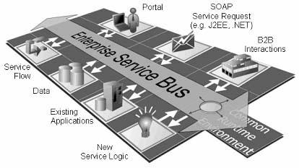

**Рис. 3.2.**Структура построения ESB и компоненты концепции SOA

Каждая из служб взаимодействует не с остальными службами напрямую, а только с шиной. ИШ образует однородную среду информационного взаимодействия и является фундаментом для интеграции информационных систем, функционирующих в различных учреждениях и ведомствах. ИШ определяет кем, где, каким образом и в каком порядке должны обрабатываться запросы.

Если сервис (информационный ресурс) не поддерживает эти правила, необходимо создавать промежуточный модуль-адаптер, который предоставляет системе необходимый интерфейс и обеспечивает взаимодействие с ресурсом.

По данным Gartner Group ("Predicts 2007: SOA Advances", 17 ноября 2006): "К 2008 году SOA станет господствующей архитектурой построения ИТ-систем, что приведет к окончанию 40-летней эры господства архитектуры монолитных приложений". Отметим, что этот прогноз в большой степени оправдался.

Изменение и совершенствование бизнес-процессов в компаниях занимает годы. По усредненным данным Gartner Group: 80 % ИТ-бюджета — это расходы на сопровождение систем, из них 35 % — затраты на интеграцию приложений, 60 % стоимости внедрения корпоративной ИС составляют расходы на интеграцию, 50 % ИТ-бюджета потрачено на обеспечение интерфейсов систем. Использование SOA архитектуры позволяет эффективно организовать оперативную адаптацию ИТ-систем под требования бизнеса, что дает стратегическое преимущество компании, заключающееся в:

* повышение скорости адаптации бизнеса к быстроменяющимся требованиям рынка (Agility);
* расширении взаимодействия гетерогенных корпоративных информационных систем при сохранение сделанных в них инвестиций;
* сокращение расходов на ИТ-системы на основе повторного использования их функциональных компонентов;
* повышение производительности труда клиентов, партнеров и сотрудников (на основе архитектуры Web 2.0).

С точки зрения бизнеса SOA можно представить как набор гибких служб и процессов, которые бизнес предлагает своим заказчикам, партнерам или внутри своей собственной организации. В данном контексте эти же службы можно по-разному комбинировать и оснащать, поддерживая изменения или развитие бизнес-требований и моделей с течением времени.

Основные бизнес-цели внедрения SOA-решений состоят в ликвидации:

* фрагментированности и дублирование данных;
* дублирования реализаций бизнес-функций, процедур, процессов негибкой архитектуры.

Становление и развитие SOA происходило на базе практических требований бизнеса, заключавшимхся, прежде всего, в разумной экономии программных и технологических средств и затрат на реализацию и сопровождение информационной инфраструктуры:

* обеспечивать преемственность инвестиций в IT, сохранение существующих информационных систем и их совместное эффективное использование для повышения ROI от IT-вложений;
* обеспечивать реализацию различных типов интеграции:
  + пользовательская интеграция (User Integration) — обеспечение взаимодействия информационной системы с конкретным персонифицированным пользователем;
  + интеграция приложений (Application Connectivity) — обеспечение взаимодействия приложений;
  + интеграция процессов (Process Integration) — интеграция процессов в соответствии с бизнес-логикой деятельности предприятия;
  + информационная интеграция (Information Integration) — интеграция с целью обеспечения доступности информации и данных;
  + интеграция новых приложений (Build to Integrate) — интеграция новых приложений и сервисов в существующие информационные системы.
* обеспечивать поэтапность внедрения вновь созданных и миграции существующих информационных систем;
* иметь стандартизованную технологическую обеспеченность реализации и инструментарий разработки, совокупно предоставляющие наилучшие возможности повторного использования приложений, внедрения новых и миграции существующих информационных систем;
* позволять реализацию различных моделей построения информационных систем, в особенности таких как портальные решения, grid-системы и on-demand-системы.

Сегодняшний уровень развития SOA позволяет утверждать, что все указанные требования в той или иной мере выполняются. Рост рынка продуктов для SOA-решений — 100 % в год. В 2007 году SOA была использована как основа создания 50 % новых, критичных для бизнеса приложений и бизнес-процессов; к 2012 году этот показатель вырос до 85 %. Более 80 % приложений, введенных в промышленное использование в 2010 году, будут частично или полностью перепроектированы к 2014 году, чтобы быть использованы в построении композитных приложений в SOA-архитектуре.

К 2014 более 80 % всех программных инфраструктурных продуктов будут включать корпоративную шину сервисов или требовать ее использования. Среди исполнительных директоров компаний 58 % считают, что в период до 2015года в числе главных стратегических преимуществ компаний новые модели ведения бизнеса имеют бoльшее значение, чем выпуск новых продуктов и услуг. По данным Forrester ("The State of SOA in Financial Services", январь 2014 года) "Большинство финансовых компаний будут использовать SOA к концу 2014 г. В настоящее время более 60 % европейских финансовых компаний или уже используют SOA или на последней стадии внедрения".

#### 3.3. Варианты интеграционных решений

Многообразие применяемых технологий и систем, разнообразие форматов данных, циркулирующих в информационных потоках, обилие аналитических и отчётных форм сделали чрезвычайно актуальной задачу интеграции указанных выше технологических и информационных объектов и сущностей, а также физические и виртуальные пространства их взаимодействия в единую информационно-управленческую среду (рис. 3.3) [Н.И. Куцевич.,].

Интеграция — это не просто механическое объединение модулей информационной системы. При разработке плана интеграции исходят прежде всего из стратегических целей развития предприятия, возможного изменения бизнес-логики, в соответствии с которой выстраиваются бизнес-процессы и осуществляется их информационное сопровождение. Интеграция может производиться на уровне форматов и баз данных, программно-аппаратных и сетевых устройств, пользовательских интерфейсов, форм и шаблонов документооборота, программных приложений и т.д. Выгоды от такой интеграции очевидны.

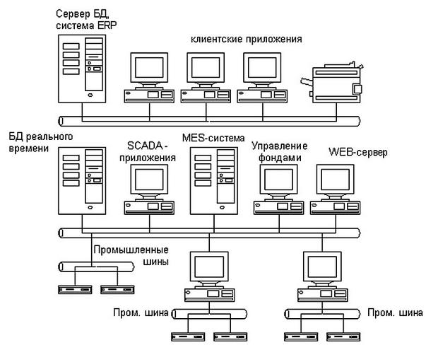

**Рис. 3.3.**Общая схема аппаратно-комммуникационной реализации интегрированной системы управления предприятием

Подход к разработке и внедрению КИС, основанный на интеграции приложений, позволяет:

* сохранить ранее сделанные инвестиции;
* сократить временные и финансовые затраты на поддержку и развитие информационного пространства компании;
* использовать для решения конкретных задач наиболее эффективные системы отдельных производителей;
* легко расширять и развивать отдельные возможности существующих информационных систем с уже накопленными в них данными.

##### Интеграция на уровне данных

Одной из главных проблем интеграции данных является обилие форматов и типов (неструктурированные, частично-структурированные, жёстко-структурированные) данных, а также лавинообразное нарастание их объёмов. Циркулирование разнородных массивов данных и информации в сетях различных служб предприятия создает множество проблем с их сбором, структурированием, обработкой, анализом, хранением, архивированием и передачей пользователю для принятия делового решения. На рисунке 3.4 показана традиционная схема интеграции данных.

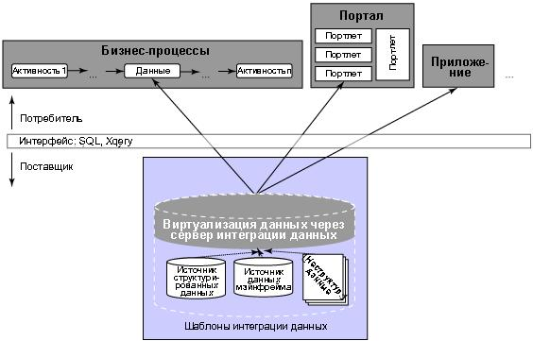

**Рис. 3.4.**Традиционная схема интеграции данных

Для их интеграции в настоящее время обычно используют стандартные интерфейсы и протоколы, например, SQL и JDBC/ODBC, применяют различные инструменты реляционных баз данных (Relational Database — RD), сквозных репозиториев — баз данных с "надстройкой", содержащей информацию об артефактах и объектах проектирования, надмножество словарей метаданных (Transparent Repository — TR) и современных хранилищ и фабрик данных (Data Warehouse, Data Factory — DW, DF).

Последний вид технологий интеграции применяется, как правило, в крупных компаниях и производственных объединениях. Такие технологии создают удобную для пользователя единую среду для хранения и использования данных. Ниже будет подробнее рассказано о системах коллективного использования информации.

##### Интеграция на уровне физических, программных и пользовательских интерфейсов

Этот вид интеграции начинался как один из видов "лоскутной интеграции", когда предпринимались попытки объединить разрозненные программные приложения, написанные в разное время разными разработчиками, в подобие единого целого. Приложения объединялись по принципу "каждый с каждым", что, в конечном счёте, усложняло их взаимодействие и создавало массу проблем. Кроме того, всё сложнее становилось использовать унаследованные (Legacy Software) и встроенные (Embedded System) системы.

Такой подход хорош для небольшого количества приложений. При большом их числе он практически не работает и не позволяет строить качественно новые запросы к агрегированным данным, т.е. существенного выигрыша от объединения данных нет. В настоящее время проблема интеграции на уровне интерфейсов решается на базе использования информационных подсистем, реализованных стандартными программными приложениями с открытыми интерфейсами (Open Application Programming Interface).

Подобные унифицированные интерфейсы разрабатываются, например, на базе семейства международных стандартов POSIX. В этом случае степень интегрируемости можно характеризовать некоторым числовым показателем (метрикой) который можно, условно говоря, вычислить, перемножив показатель "качества" и "показатель открытости" программного интерфейса. Показателем качества могут выступать такие характеристики, как "совместимость", "надёжность", "переносимость", "понятность", "удобство использования" и пр. В результате мы получим индекс, который (в известной степени) характеризует способность приложения быть частью какого-то другого, глобального композитного приложения.

В настоящее время всё чаще применяется следующий алгоритм: отделяют слой обработки данных от привязанных к ним форм визуализации и реализуют прикладную бизнес-логику на одном из языков третьего поколения (3GL), оформив программный доступ к прикладным функциям в виде хорошо документированного программного интерфейса (рис. 3.5).

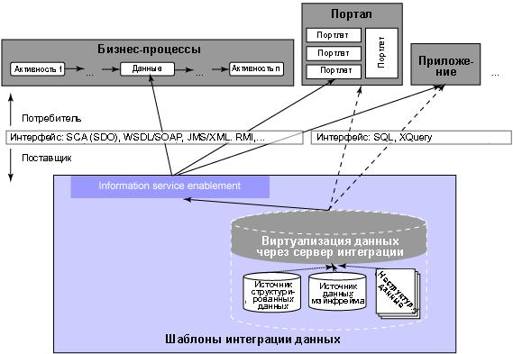

**Рис. 3.5.**Организация доступа к интегрированным данным через открытые интерфейсы

##### Интеграция на функционально-прикладном и организационном уровнях

Этот вид интеграции предполагает объединение ряда однотипных или схожих функций в макрофункции с перераспределением потоков данных и управления, а также ресурсов и механизмов для исполнения. Это часто влечёт за собой перестройку организационных структур, бизнес-процессов и, соответственно, схему их информационного и документационного обеспечения.

Выгоды от такой интеграции очевидны — процессы становятся более прозрачными, управляемыми, менее затратными, уменьшается количество обслуживающего персонала, число ошибок при формировании документов и т.д. Однако интеграция такого вида влечёт за собой существенную перестройку или полный реинжиниринг сети процессов, что связано с крупными рисками. Чаще всего такая интеграция проводится в том случае, когда предприятие готовится к внедрению КИС на базе известного решения, которое требует привести бизнес-процессы к требуемому стандарту, или перестраивает свою деятельность в связи со сменой устремлений, открытием филиалов в других странах, освоением новых сегментов рынка и т.д.

##### Интеграция на уровне корпоративных программных приложений

Интеграция на уровне приложений (Enterprise Application Integration — EAI,) подразумевает совместное использование исполняемого кода, а не только внутренних данных интегрируемых приложений. Программы разбиваются на компоненты, которые интегрируются с помощью стандартизованных программных интерфейсов и специального связующего ПО.

При таком подходе из этих компонентов создается универсальное программное ядро или платформа, с помощью которых используют все приложения. Для каждого приложения создается только один интерфейс для связи с этим ядром, что существенно облегчает задачу интеграции. Полученную в результате систему легче поддерживать и расширять. Повторное использование функций в рамках имеющейся среды позволяет значительно снизить время и стоимость разработки приложений. В этом случае анализ внутренней конструкции приложений — обязательный этап в оценке степени интегрируемости тех приложений, которые предполагается связывать в рамках того или иного проекта. Этот анализ усложняется тем, что обычно разработчики приложений, являющихся законченными программными продуктами, как правило, не показывают деталей внутренней конструкции приложений.

В связи с этим технология интеграции в настоящее время рассматривает не просто интеграцию приложений, но их интеграцию на базе интеграции бизнес-процессов – в этом случае следует говорить об интеграции на уровне всего предприятия (Enterprise Integration Metodology — EIM). Схема такой объединенной методологии показана на рисунке 3.6 [138].

[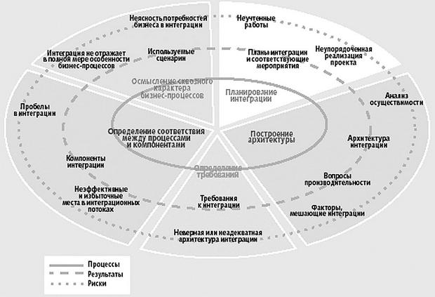](https://www.intuit.ru/EDI/17_07_20_1/1594937994-30092/tutorial/1310/objects/3/files/3_6.jpg)

**Рис. 3.6.**Схема применения методологии EIM

Методология EIM реализуется современными технологиями и инструментами, среди которых можно, например, указать рассмотренную выше технологию интеграции на базе сервис-ориентированных архитектур (SOA). Архитектура ИС в таком случае строится из набора гетерогенных слабосвязанных компонентов (сервисов) и понимается как парадигма организации и использования распределенного множества функций, которые могут контролироваться различными владельцами. Базовыми понятиями в такой архитектуре являются "информационная услуга" и "композитное приложение".

##### Интеграция при помощи Web-сервисов

Самый современный и быстро развивающийся подход к интеграции приложений. Он основан на обеспечении стандартного для Web-служб интерфейса доступа к приложениям и данным (рис.3.3.5).

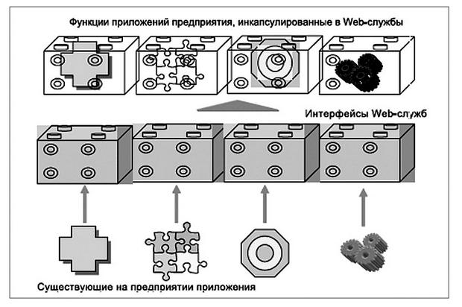

**Рис. 3.7.**Схема доступа с использованием Web-служб

Например, используя стандартный протокол доступа к объектам SOAP (Simple Object Access Protocol), браузер пользователя может сравнить данные на нескольких сайтах и представить клиенту сравнительный отчет. Другой пример — сотрудники территориально распределенного предприятия могут одновременно использовать корпоративные приложения, доступ к которым осуществляется через соответствующие Web-сервисы (портальное решение).

Web-сервисы напоминают подход EAI, но с одним важным отличием — в большинстве случаев EAI-решения разрабатываются как частные для связи конкретных продуктов. Соответственно, подключить к существующему EAI-решению еще одну систему — достаточно трудная и долговременная задача. Web-сервисы существенно более унифицированы и стандартизованы. Поскольку Web-сервисы основаны на общих для W3C-консорциума стандартах, они могут работать всюду, где используется всемирная паутина (WWW). Результаты построения КИС на основе Web-интеграции:

* возможность осуществлять оперативное управление распределенной компанией и ведение консолидированного управленческого учета по нескольким филиалам;
* возможность осуществлять планомерное развитие общекорпоративной информационной системы, интегрируя в нее функциональные компоненты, исходя из приоритетов развития бизнеса компании и потребностей функциональных подразделений, т.е. возможность синхронизировать развитие системы с развитием бизнеса;
* возможность при необходимости заменить любой функциональный компонент другим, более соответствующим текущим бизнес-потребностям;
* возможность инвестировать в развитие информационных технологий не сразу, а поэтапно, на каждом этапе соотнося вложенные средства с полученным бизнес-эффектом, а также снижать общую стоимость автоматизированного рабочего места, включая затраты на создание системы, поддержку рабочих мест и обучение пользователей;
* резкое снижение времени сбора информации, необходимой для принятия управленческих и деловых решений, сокращение времени и трудозатрат на ведение учетных операций, на формирование промежуточных отчетов, на сверку информации между подразделениями и ликвидация противоречивости и несовместимости данных от различных служб;
* cохранение инвестиций в имеющиеся системы и оборудование, в обучение персонала.

В настоящее время крупные разработчики программных продуктов предлагают консолидированные решения, которые содержат не только конкретные инструменты для разработки и внедрения изначально интегрированных корпоративных приложений, но и реализуют интегрированную среду разработки таких приложений. Примером такого решения может служить программный продукт IBM WebSphere (рис. 3.8).



**Рис. 3.8.**Архитектурная модель WebSphere Application Server